Мастер класс

«Игрушки из крышек от пластиковых бутылок»

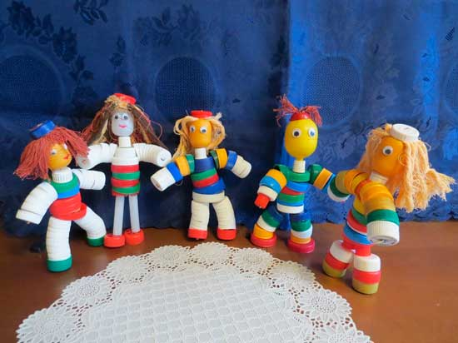

Яркие крышечки от пластиковых бутылок найдутся в каждом доме. Многие даже
не представляют, что это превосходный материал для создания оригинальных поделок. В этом мастер-класс расскажу, как сделать игрушки из крышек пластиковых бутылок, своими руками.
Вам понадобятся: пластиковые крышки разных цветов и размеров, контейнеры от киндер-сюрприза и бахил, пластиковые катушки от ниток, резинка, ножницы, шило, тонкая проволока, круглогубцы, пластмассовые глазки, клей и любые нитки(шерсть)для волос и хвостов.
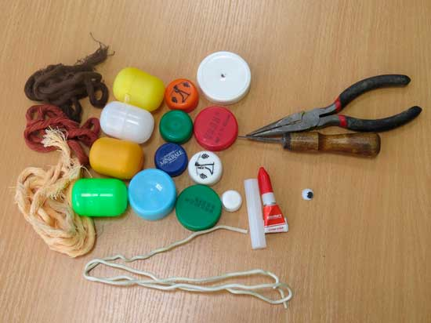
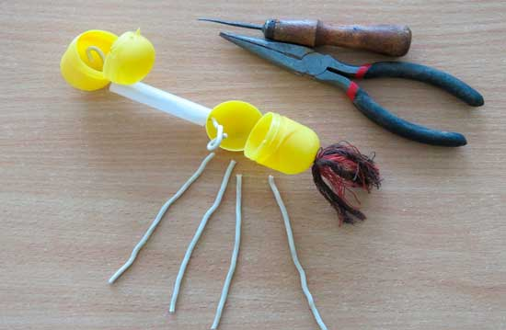
Таким же способом можно сделать лошадок, только на голове (контейнер от киндера) надо вырезать ушки уголком, заклеить контейнер и приклеить глазки.
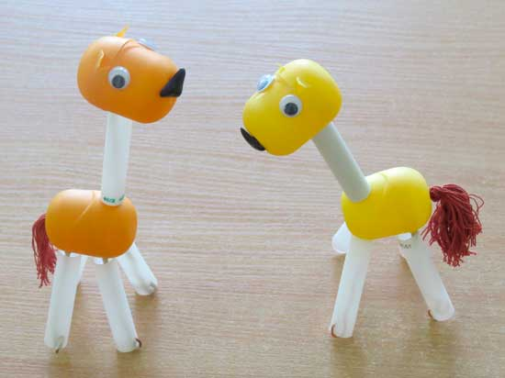
- Проделайте отверстие в центре каждой крышки, используя шило.
- Подготовьте длинный отрезок проволоки.
- Нанизывайте пластиковое яйцо на край проволоки и закрепите узлом при помощи круглогубцев
- Сформируйте ногу человечка, нанизав крышки, затем отложите её в сторону.
- Таким же образом сделайте вторую ногу.
- Проделайте 2 отверстия в крышке большего размера и закрепите на ней ноги
- Нанизывайте крышки на туловище, пластиковое яйцо, крышку на шею, яйцо в качестве головы и крышечка сверху(шапочка).
- Закрепите конструкцию плотным узлом.
- Привяжите отрезок проволоки к шее или туловищу в качестве рук.
- Нанизывайте 6 крышечек и пластиковое яйцо, затем закрепите узлом
- . Сплетите вторую руку таким же способом.
- Приклейте пластмассовые глазки.
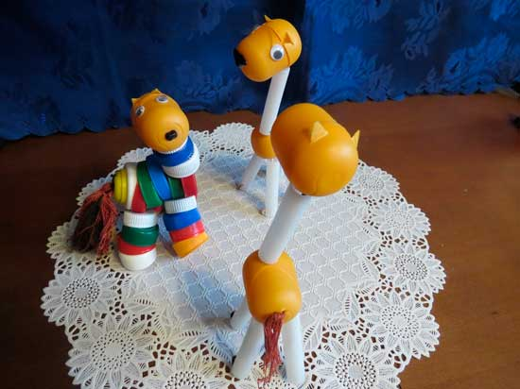

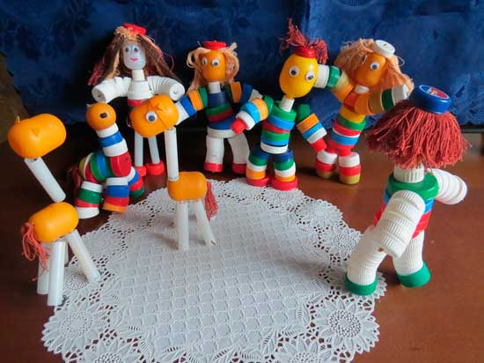

Творческих Вам успехов!!!

